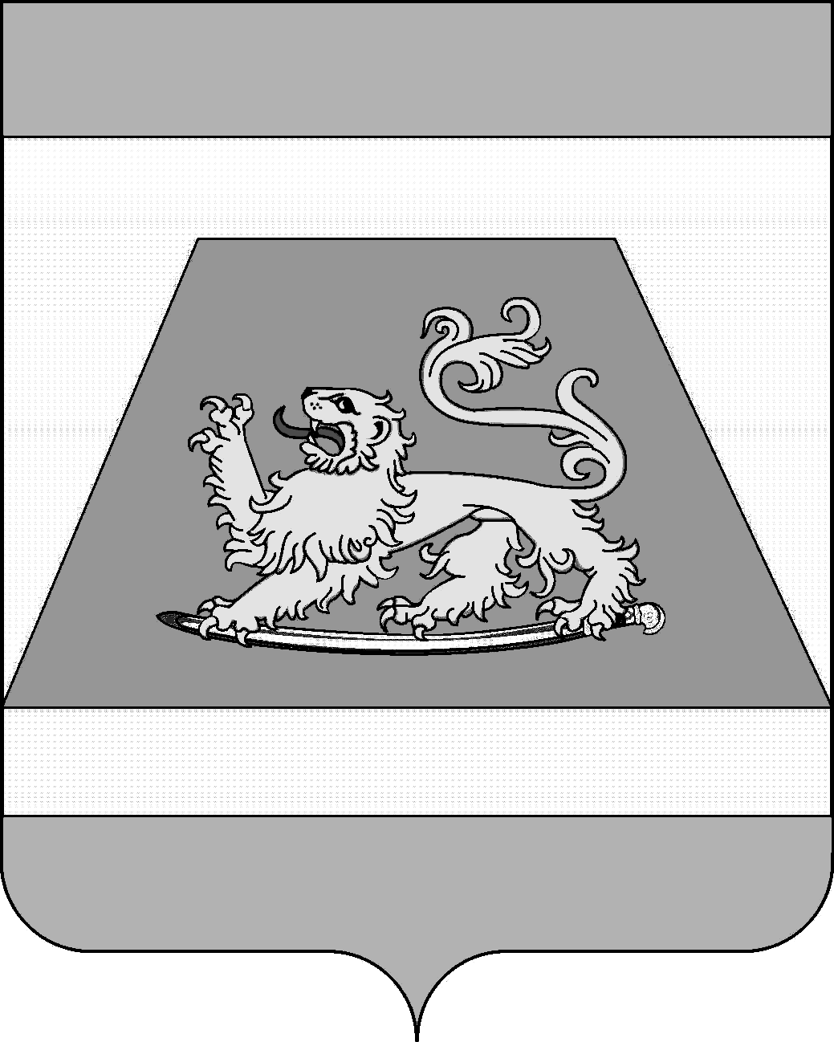

СОВЕТ МУНИЦИПАЛЬНОГО ОБРАЗОВАНИЯ
СЕВЕРСКИЙ РАЙОН

РЕШЕНИЕ
от 14 июля 2022 года № 255

станица Северская

О внесении изменений в решение Совета муниципального образования Северский район от 2 декабря 2021 года № 142 «Об утверждении Положения о муниципальном земельном контроле
на территориях сельских поселений муниципального
образования Северский район»

В соответствии с Законом Краснодарского края от 29 апреля 2022 года № 4671-КЗ «О внесении изменений в некоторые законодательные акты Краснодарского края и признании утратившими силу отдельных законодательных актов (положений законодательных актов) Краснодарского края», статьей 25 Устава муниципального образования Северский район, решением Совета муниципального образования Северский район от 26 мая 2022 года № 212 «О структуре администрации муниципального образования Северский район» Совет муниципального образования Северский район РЕШИЛ:
1. Внести в приложение к решению Совета муниципального образования Северский район от 2 декабря 2021 года № 142 «Об утверждении Положения о муниципальном земельном контроле на территориях сельских поселений муниципального образования Северский район» следующие изменения:
1.1. Заменив по тексту словосочетание «управление имущественных отношений администрации муниципального образования Северский район» словосочетанием «управление муниципального контроля администрации муниципального образования Северский район».
1.2. Пункт 1.7. изложить в следующей редакции:
«1.7. Муниципальный земельный контроль осуществляется в соответствии с требованиями статьи 72 Земельного кодекса Российской Федерации, Федерального закона от 6 октября 2003 года № 131-ФЗ «Об общих принципах организации местного самоуправления в российской Федерации», Федерального закона от 31 июля 2020 года № 248-ФЗ «О государственном контроле (надзоре) и муниципальном контроле в Российской Федерации».

2

2. Контроль за выполнением настоящего решения возложить на постоянную комиссию по земельным, имущественным и правовым вопросам.
3. Настоящее решение вступает в силу со дня его опубликования.

Исполняющий обязанности
главы муниципального
образования Северский район С.В. Степанян

Председатель Совета муниципального
образования Северский район В.И. Захарченко

